

WEB PROGRAMLAMA PROJE ÖDEVİ

SPOR SİTESİ

Ad Soyad : Müberra AKPINAR
Öğrenci Maili : muberra.akpinar@ogr.sakarya.edu.tr
Öğrenci Numarası ve Grubu : B231210086 2. ÖĞRETİM C GRUBU
Github Linki : https://github.com/berraderler/spor_sitesi

- Asp.Net Core
- C#
- SQL Server Veritabanı
- Entity Framework Core ORM
- HTML5,CSS3,JavaScript ve JQUERY

PROJEDE NELER VAR
- Front-end
- Back-end
- Kullanıcılar için üye olma sayfası
- Kullanıcılar için giriş yapma sayfası
- Authorization
- Yönetici paneli

PROJEDE KARŞILAŞTIĞIM ZORLUKLAR

Randevu kısmında antrenörlerden aynı anda birden fazla randevu alınamama ve müsaitlik durumunda zorlandım ama hallettim.

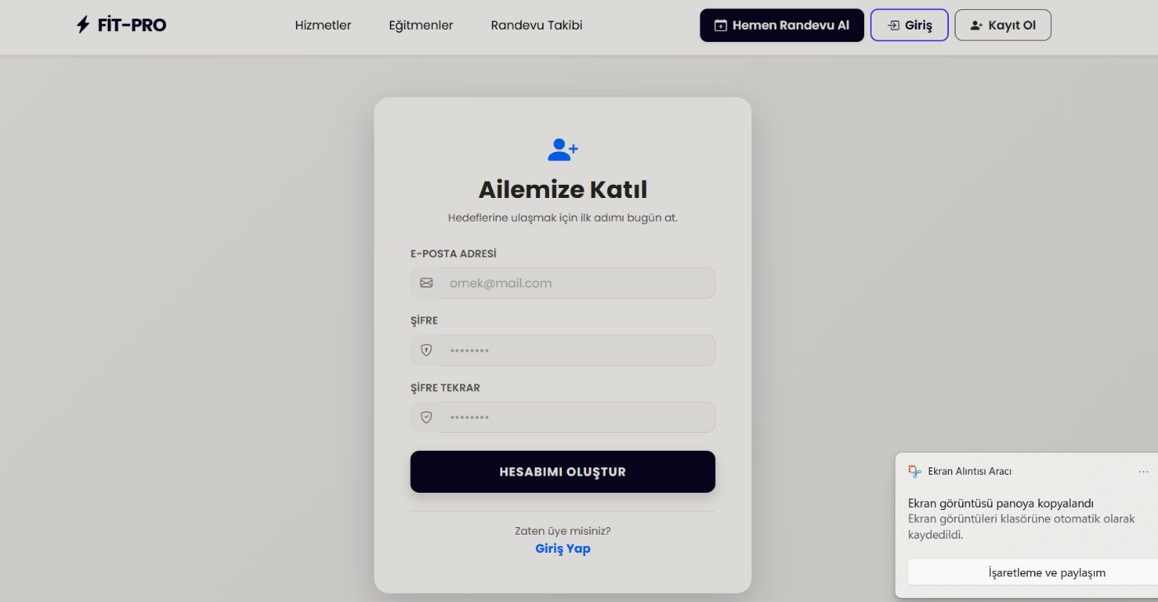

GİRİŞ YAPMA EKRANI

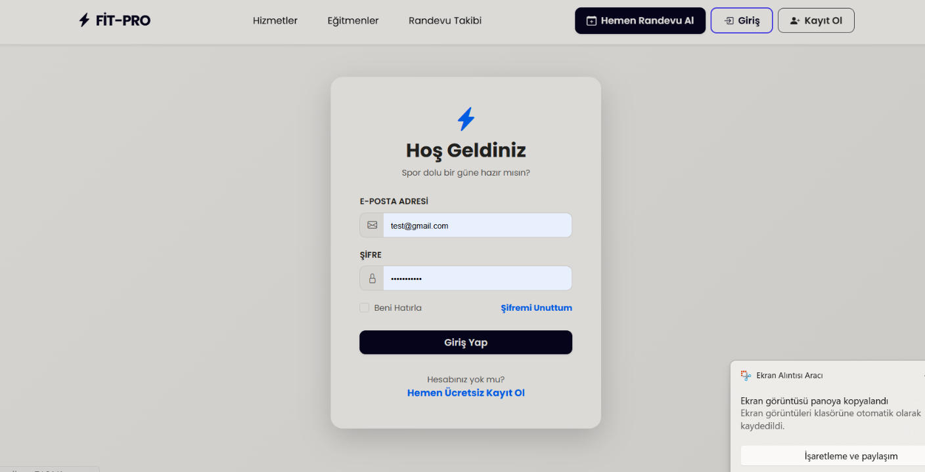
ANA SAYFA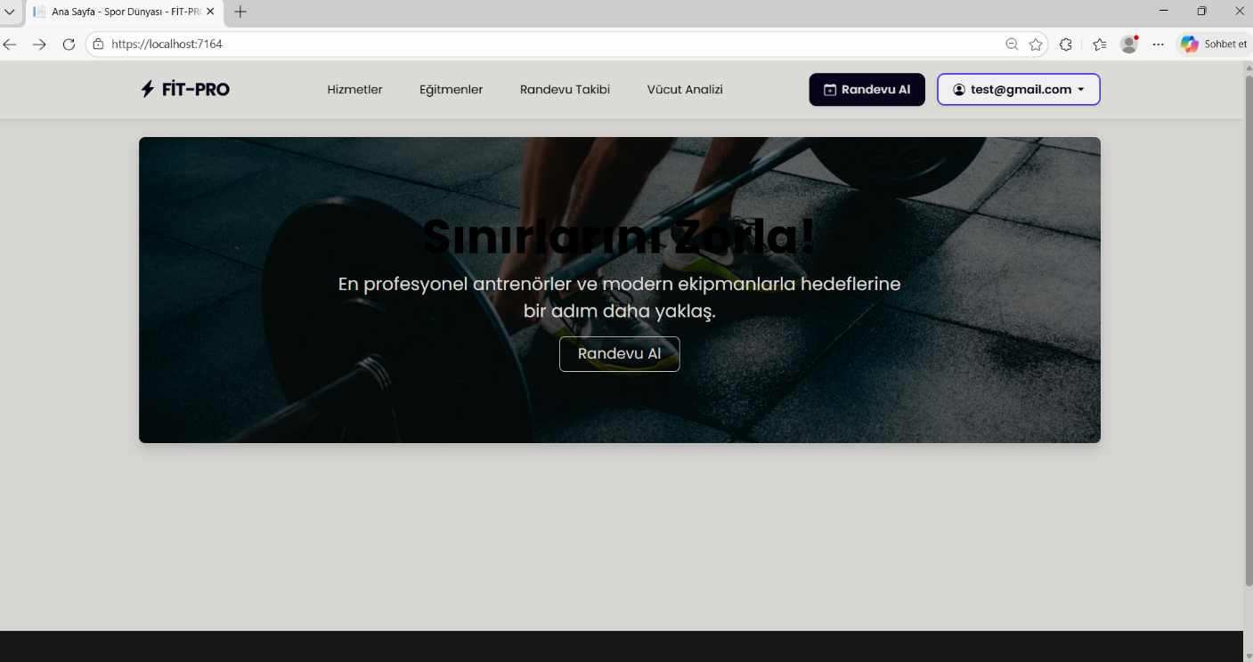

VUCÜT ANALİZİ

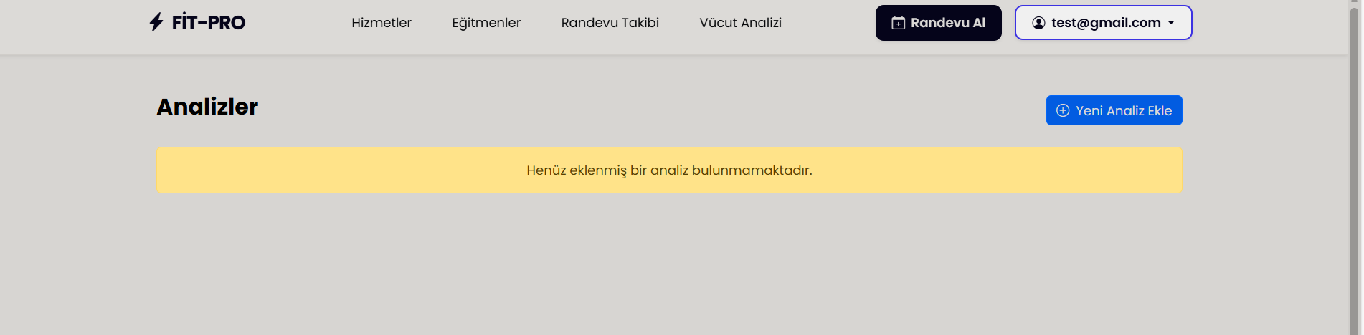

ANTRENÖR EKLEME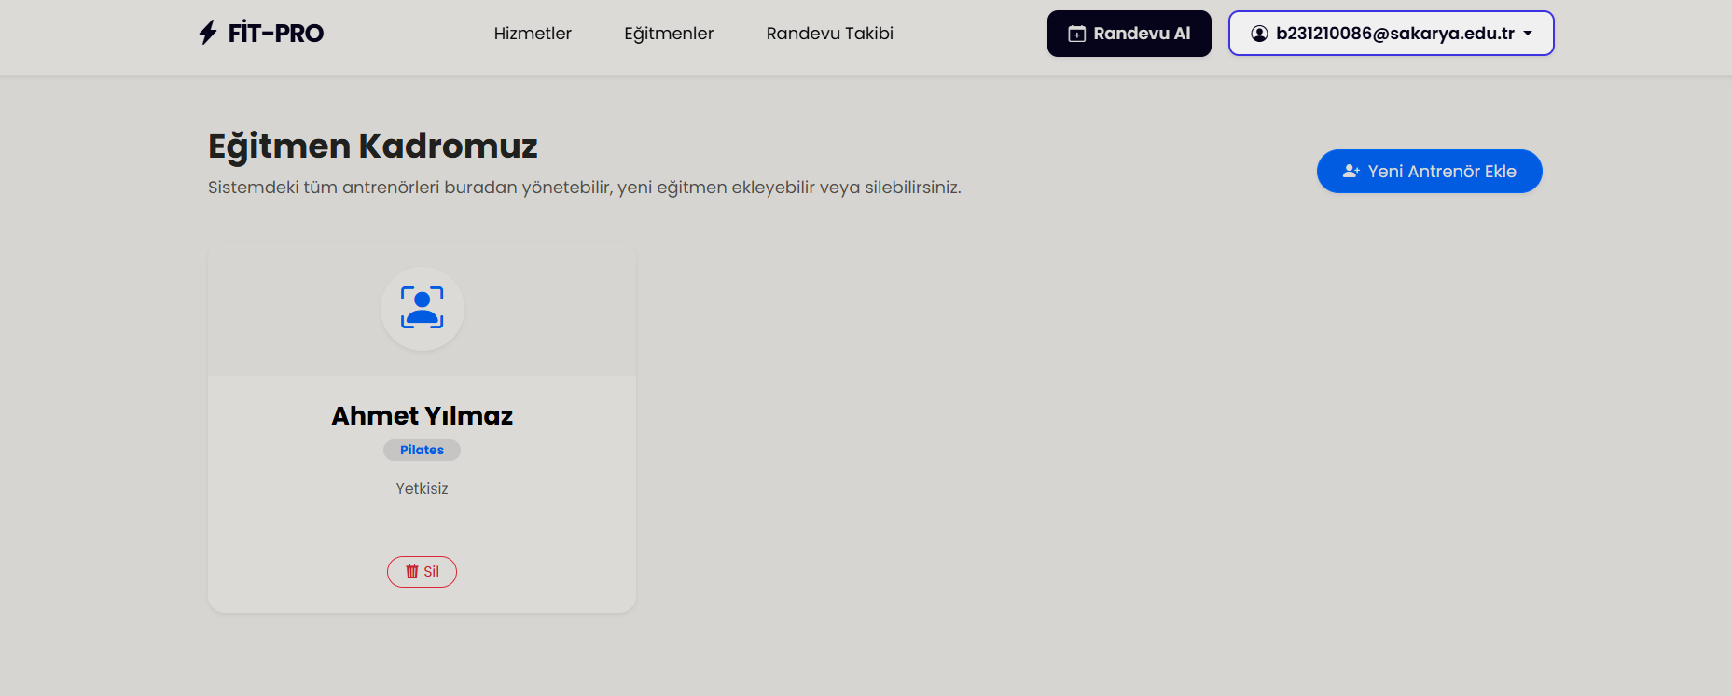

RANDEVU EKLEME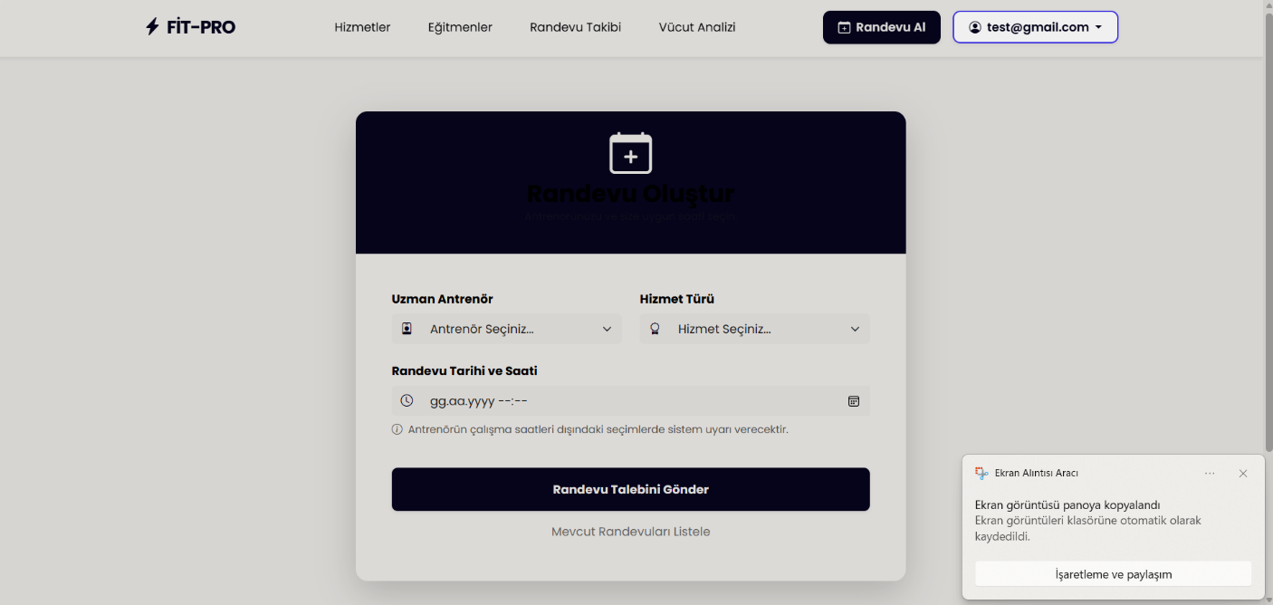

HİZMET SAYFASI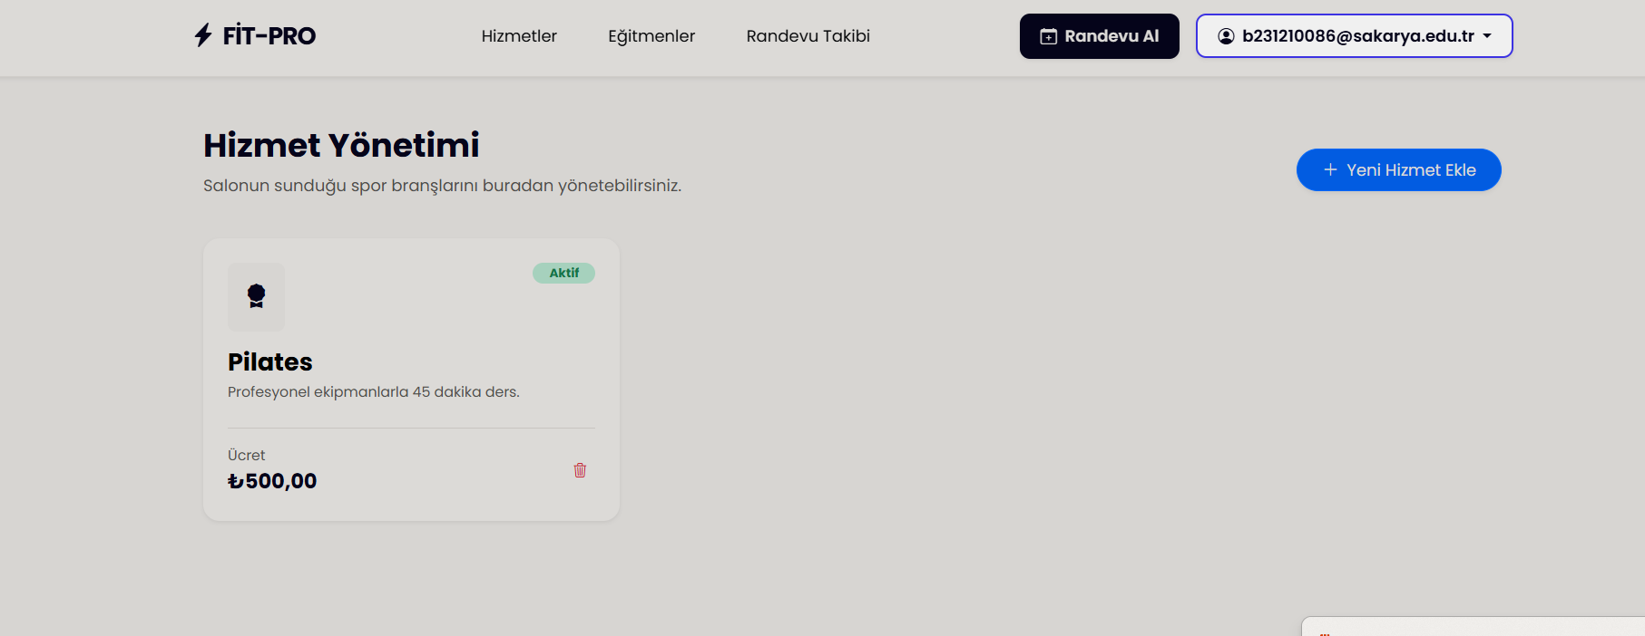

ANTREÖR EKLEME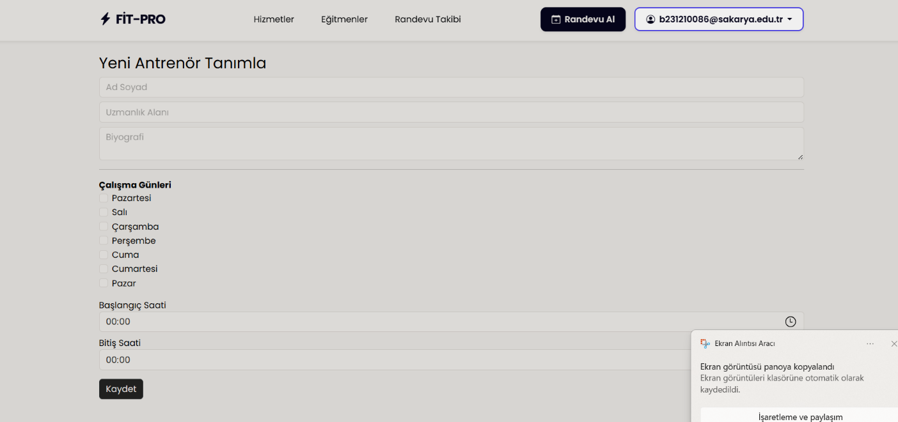

HİZMET EKLEME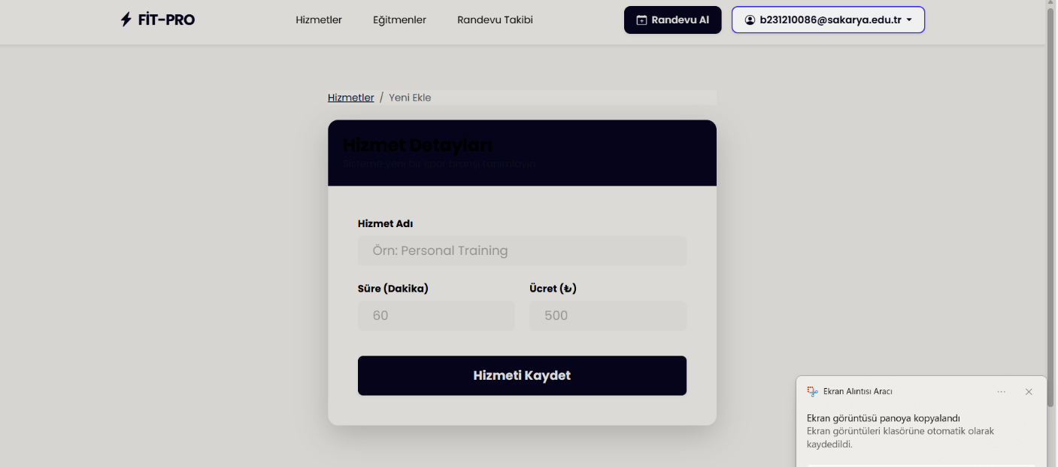
ERİŞİM ENGELLEME(KULLANICI ADMİN DEĞİLSE)
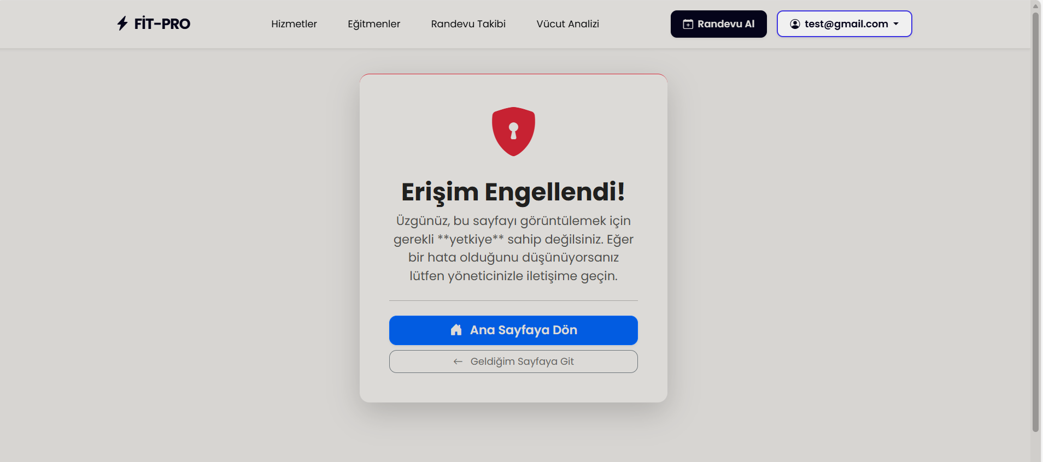
RANDEVU SAYFASI
